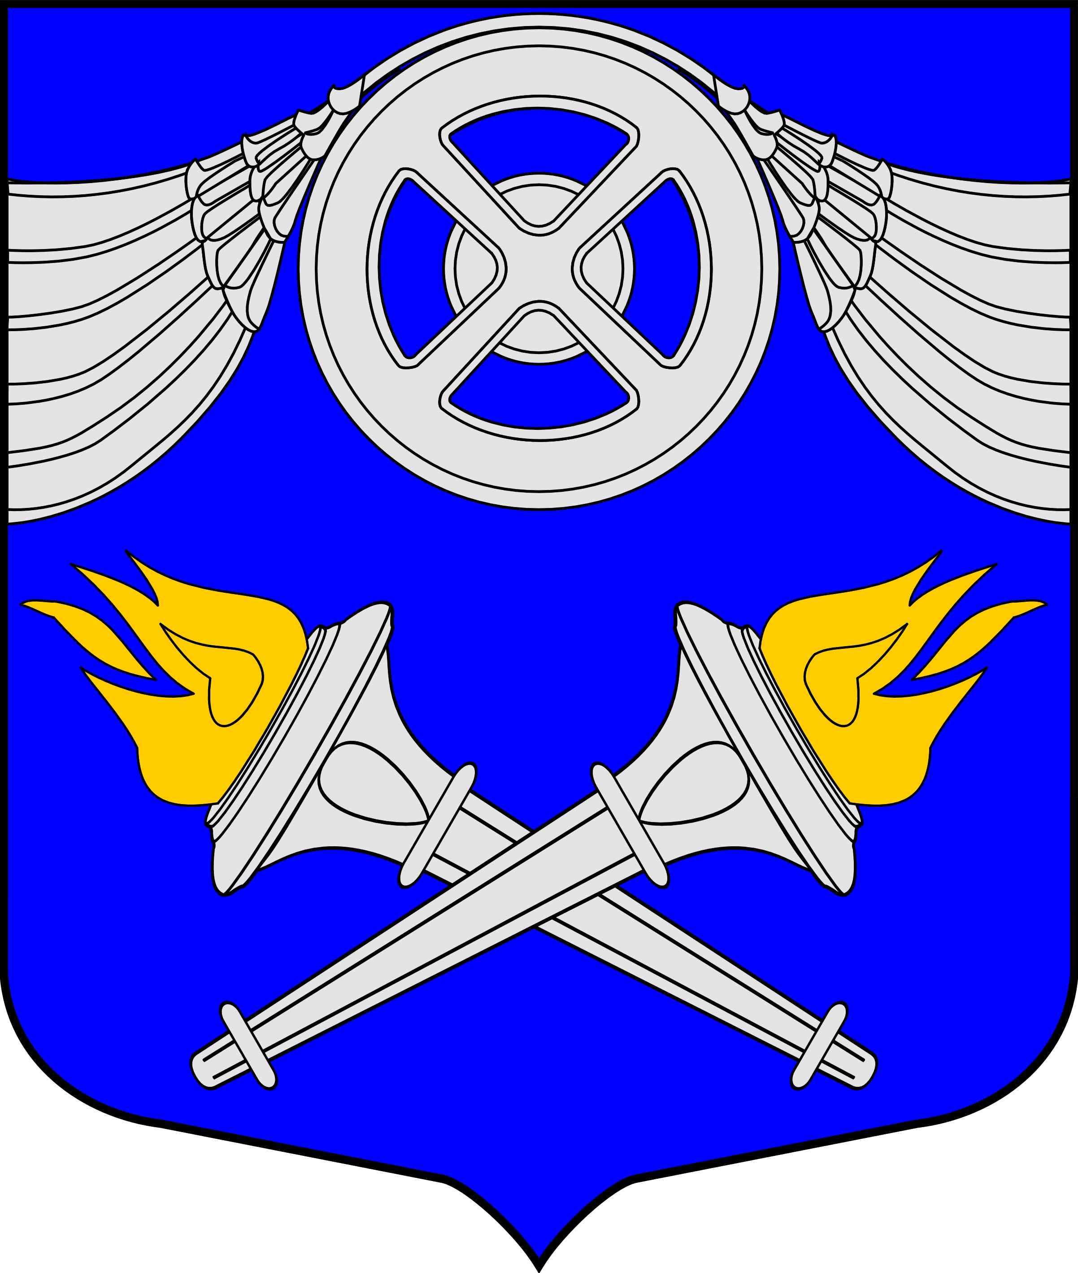
МУНИЦИПАЛЬНЫЙ СОВЕТ
ВНУТРИГОРОДСКОГО
МУНИЦИПАЛЬНОГО ОБРАЗОВАНИЯ
САНКТ-ПЕТЕРБУРГА
МУНИЦИПАЛЬНЫЙ ОКРУГ №75

№ 18 от 23 декабря 2014 г.

РЕШЕНИЕ

/О внесении изменений в Устав
внутригородского муниципального образования
Санкт-Петербурга муниципальный округ № 75/

В соответствии с Федеральным законом от 06.10.2003 N 131-ФЗ "Об общих принципах организации местного самоуправления в Российской Федерации", со статьей 3 Федерального закона от 21.07.2005 N 97-ФЗ "О государственной регистрации уставов муниципальных образований", Законом Санкт-Петербурга от 23.09.2009 N 420-79 "Об организации местного самоуправления в Санкт-Петербурге", в целях приведения в соответствие с действующим законодательством Устава внутригородского муниципального образования Санкт-Петербурга муниципальный округ № 75

Муниципальный Совет р е ш и л:

1. Внести в Устав внутригородского муниципального образования Санкт-Петербурга муниципальный округ МО № 75 следующие изменения:

1) в пункте 1 статьи 5:

а) подпункт 24 изложить в следующей редакции:

«24) учреждение печатного средства массовой информации для опубликования муниципальных правовых актов, обсуждения проектов муниципальных правовых актов по вопросам местного значения, доведения до сведения жителей муниципального образования официальной информации о социально-экономическом и культурном развитии муниципального образования, о развитии его общественной инфраструктуры и иной официальной информации;»;

б) подпункт 32 изложить в следующей редакции:

«32) создание муниципальных предприятий и учреждений, осуществление финансового обеспечения деятельности муниципальных казенных учреждений и финансового обеспечения выполнения муниципального задания бюджетными и автономными муниципальными учреждениями, а также осуществление закупок товаров, работ, услуг для обеспечения муниципальных нужд;»;

в) подпункт 37 изложить в следующей редакции:
«37) обеспечение условий для развития на территории муниципального образования физической культуры и массового спорта, организация и проведение официальных физкультурных мероприятий, физкультурно-оздоровительных мероприятий и спортивных мероприятий муниципального образования;»;

г) подпункт 38 изложить в следующей редакции:
«38) проведение работ по военно-патриотическому воспитанию граждан;»;
д) дополнить подпунктом 38.1:
«38.1) участие в работе призывной комиссии на территории муниципального образования и комиссии по постановке граждан на воинский учет на территории муниципального образования;»;
е) подпункт 42 изложить в следующей редакции:
«42) оказание в порядке и формах, установленных законом Санкт-Петербурга, поддержки гражданам и их объединениям, участвующим в охране общественного порядка на территории муниципального образования;»;
ж) дополнить подпунктами 49 и 50:
«49) организационное и материально-техническое обеспечение подготовки и проведения муниципальных выборов, местного референдума, голосования по отзыву депутата муниципального совета, члена выборного органа местного самоуправления, выборного должностного лица местного самоуправления, голосования по вопросам изменения границ муниципального образования, преобразования муниципального образования, за исключением полномочий исполнительных органов государственной власти Санкт-Петербурга, установленных федеральными законами и законами Санкт-Петербурга;»;
«50) согласование границ зон экстренного оповещения населения.».

2) в статье 12 пункт 14 изложить в следующей редакции:
«14. Результаты публичных слушаний подлежат опубликованию (обнародованию) в соответствии с действующим законодательством и Уставом, включая мотивированное обоснование принятых решений.».

3) в статье 13:
а) пункт 1 изложить в следующей редакции:
«1. Для обсуждения вопросов местного значения, информирования населения о деятельности органов местного самоуправления и должностных лиц местного самоуправления, осуществления территориального общественного самоуправления на части территории муниципального образования могут проводиться собрания граждан.».
б) абзац 1 пункта 2 после слов «главы муниципального образования» дополнить словами «а также в случаях, предусмотренных уставом территориального общественного самоуправления.».
в) пункт 2 дополнить абзацем следующего содержания:
«Порядок назначения и проведения собрания граждан в целях осуществления территориального общественного самоуправления определяется уставом территориального общественного самоуправления.».
г) пункт 9 после слов «нормативными правовыми актами (решениями) Муниципального Совета» дополнить словами «уставом территориального общественного самоуправления.».
д) пункт 10 дополнить абзацем следующего содержания:
«Собрание граждан, проводимое по вопросам, связанным с осуществлением территориального общественного самоуправления, принимает решения по вопросам, отнесенным к его компетенции уставом территориального общественного самоуправления.».

4) в статье 14:
а) пункт 1 изложить в следующей редакции:
«1.В случаях, предусмотренных Уставом и (или) решениями Муниципального Совета муниципального образования, уставом территориального общественного самоуправления, полномочия собрания граждан могут осуществляться конференцией граждан (собранием делегатов).».
б) пункт 2 после слов «решениями Муниципального Совета» дополнить словами: «уставом территориального общественного самоуправления.».

5) в статье 17:
а) пункт 2 изложить в следующей редакции:
«2. Гарантии избирательных прав граждан при проведении муниципальных выборов, порядок назначения, подготовки, проведения, установления итогов и определения результатов муниципальных выборов устанавливаются федеральным законом и принятым в соответствии с ним законом Санкт-Петербурга.».
б) пункт 4 изложить в новой редакции:
«4. Выборы назначаются в порядке и сроки, предусмотренные Федеральным законом от 12.06.2002г. N 67-ФЗ «Об основных гарантиях избирательных прав и права на участие в референдуме граждан Российской Федерации», Законом Санкт-Петербурга от 21.05.2014 г. №303-46 «О выборах депутатов муниципальных советов внутригородских муниципальных образований Санкт-Петербурга».».

6) в статье 33 пункта 3 третий абзац изложить в следующей редакции:
«Общее число членов конкурсной комиссии в МО №75 устанавливается Муниципальным Советом. При формировании конкурсной комиссии половина ее членов назначаются Муниципальным Советом, а другая половина - Губернатором Санкт-Петербурга.».

7) статью 40 дополнить пунктом 6 следующего содержания:
«6. В случаях возникновения у муниципальных образований права собственности на имущество, не предназначенное для осуществления отдельных государственных полномочий, переданных органам местного самоуправления, для обеспечения деятельности органов местного самоуправления и должностных лиц местного самоуправления, муниципальных служащих, работников муниципальных предприятий и учреждений либо не относящееся к видам имущества, перечисленным в настоящей статье, указанное имущество подлежит перепрофилированию (изменению целевого назначения имущества) либо отчуждению в соответствии с федеральным законом».

8) подпункт 12 пункта 5 статьи 40 изложить в следующей редакции:
«40) имущество, необходимое для официального опубликования (обнародования) муниципальных правовых актов, иной официальной информации;».

9) статью 45 изложить в следующей редакции:
«Статья 45. Закупки для обеспечения муниципальных нужд
1. Закупки товаров, работ, услуг для обеспечения муниципальных нужд осуществляются в соответствии с законодательством Российской Федерации о контрактной системе в сфере закупок товаров, работ, услуг для обеспечения государственных и муниципальных нужд.
2. Закупки товаров, работ, услуг для обеспечения муниципальных нужд осуществляются за счет средств местного бюджета.».

10) пункт 6 статьи 48 дополнить подпунктом 5:
«5) допущение главой муниципального образования, местной администрацией, иными органами и должностными лицами местного самоуправления муниципального образования и подведомственными организациями массового нарушения государственных гарантий равенства прав и свобод человека и гражданина в зависимости от расы, национальности, языка, отношения к религии и других обстоятельств, ограничения прав и дискриминации по признакам расовой, национальной, языковой или религиозной принадлежности, если это повлекло нарушение межнационального и межконфессионального согласия и способствовало возникновению межнациональных (межэтнических) и межконфессиональных конфликтов.».

2. Главе Муниципального образования - председателю Муниципального Совета А.Д. Васильевой:
2.1. Направить настоящее решение для государственной регистрации в Главное управление Министерства юстиции Российской Федерации по Санкт-Петербургу в течение 15 дней со дня принятия решения.

2.2. Опубликовать настоящее решение в муниципальной газете в течение семи дней со дня его поступления из территориального органа уполномоченного федерального органа исполнительной власти в сфере регистрации уставов муниципальных образований.

3. Муниципальный правовой акт о внесении изменений и дополнений в Устав, зарегистрированный в установленном порядке, вступает в силу после его официального опубликования (обнародования).

4. Контроль выполнения решения возложить на Главу Муниципального образования - председателя Муниципального Совета А.Д. Васильеву.

Глава Муниципального образования – А.Д. Васильева
председатель Муниципального Совета

